第三届国际天文奥林匹克竞赛
实测试题
俄罗斯 北高加索 特设天体物理台 1998年10月23日

1. 五车二(御夫)双星的质量.
俄罗斯特殊天体物理台的6米望远镜是少数几个可以进行目视双星的斑点干涉观测的仪器之一, 由此可以直接测量恒星的质量. 请你使用我们的观测数据来估计五车二双星的质量. 五车二是非常近的目视双星, 右图显示的是由多年的观测而得到的子星B的相对轨道, 单位为毫角秒(mas). 子星A的位置用十字标记. 两子星的视向速度曲线显示在左图中,峰值在右边的为子星A, 峰值在左边的为子星B. 五车二的视差是0.077角秒, 双星的公转周期是104天.
(1) 考虑一下该系统的三维模型, 特别是轨道偏心率和轨道平面与视线方向的倾角.
(2) 用开普勒第三定律估计两个子星的质量.
(3) 考虑一下在你的估计中可能出现的误差及其原因.
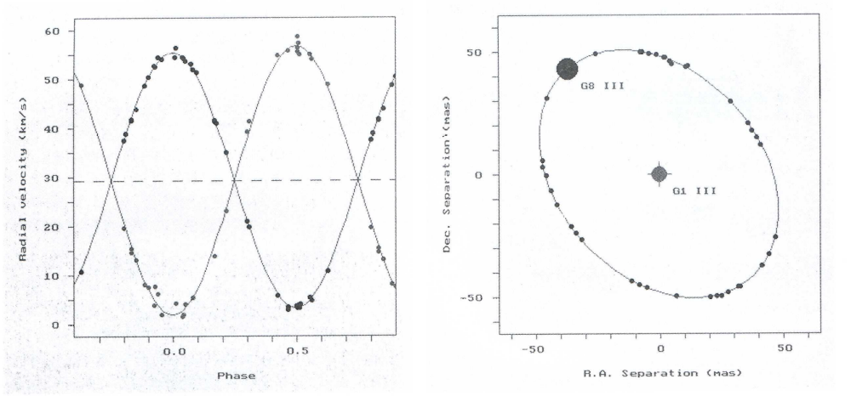

2. 星系的质量.
侧向旋涡星系很适合于进行质量的测定. I.D.Karachentsev教授和他的同事们编制了这类星系的表并用光谱方法测出了它们的质量. 下面给出了在天龙座的一个名为FGC 1908的星系的光谱, 光谱是在1997年3月4日用6米望远镜的主焦点上的光谱仪获得的. 如图所示,光谱仪的狭缝是沿着星系的主轴方向的. 穿过光谱的竖线是夜天光的发射线, 其他发射线是属于星系的, 这些谱线的实验室波长也在图中标出. 在特殊天体物理台确定该星系的质量时, 哈勃常数取为H₀ = 74 km/s/Mpc.
现请你来估计该星系的质量. 已知1 pc = 3.09 10¹⁸ cm, 太阳质量是2 10³³ g, 引力常数为G = 6.67 10^{–8} dyn/cm²/g².
(1) 解释一下为什么星系的二维光谱看起来是这样的.
(2) 估计FGC 1908的质量, 并与银河系的质量比较一下.
(3) 考虑一下在你的估计中的误差来源.

